ПРАЙС – ЛИСТ
№ п/п | Наименование | Размер, см | Кол-во деталей, шт | Изображение | Цена, шт
 | «Царь Зверей - Лев» | 20х29 | 150 |  | 250
 | «Леопард» | 19х26 | 120 | 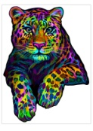 | 250
 | «Индийский слон» | 20х24 | 78 | 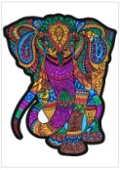 | 250
 | «Цветочный дракон» | 19х25 | 112 | 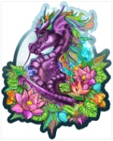 | 250
 | «Волшебный единорог» | 20x25 | 92 | 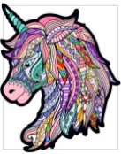 | 250
 | «Буддийская кошка» | 19х29 | 95 | 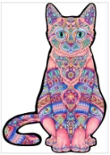 | 250
 | «Изумрудный дракон» | 19х25 | 84 | 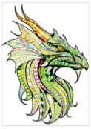 | 250
 | «Попугай Ара» | 16х26 | 87 | 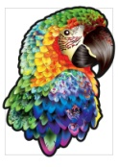 | 250
 | «Сова – тотем» | 30x18 | 70 | 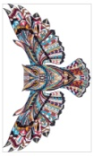 | 250
 | «Ловец снов - Волк» | 16х27 | 82 | 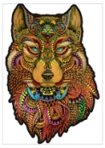 | 250
 | «Лев с дредами» | 19х27 | 98 |  | 250
 | «Пять попугаев» | 20х20 | 164 |  | 250
 | «Спортивная машина» | 12х28 | 78 | 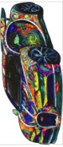 | 250
 | «Храм Спаса на Крови» | 20х29 | 78 |  | 250
 | «Рик и Морти» | 20х29 | 192 |  | 250
 | «Игра в кальмара» | 16х29 | 104 | 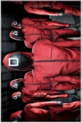 | 250
 | «Малыш Йода» | 19х22 | 78 | 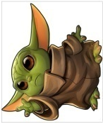 | 250
 | «Соник» | 19х26 | 78 |  | 250
 | «Кролик пасхальный» | 18х28 | 94 | 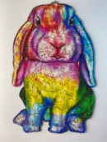 | 250
 | «Сова Волшебница леса» | 17х20 | 83 |  | 250
 | «Деревня динозавров» | 19х27 | 98 | 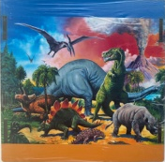 | 250
 | «Как приручить дракона» | 20х28 | 116 | 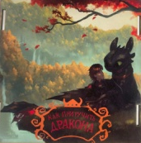 | 250
 | «Защитница Родины» | 20х27 | 120 |  | 250
 | «Новая карта России» | 16х28 | 124 | 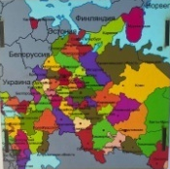 | 250
 | Бабочки | 28x20 | 140 |  | 250
 | «Весёлый Мопс» | 18х24 | 150 |  | 250
 | Арктика | 28x20 | 120 |  | 250
 | Огненный Лев | 28x20 | 181 |  | 250
 | Вожак стаи | 22x18 | 120 |  | 250
 | «Тигрёнок с жвачкой»» | 19х26 | 160 |  | 250
Детские пазлы
 | «Мишутка - летчик» | 20x20 | 95 |  | 250
 | «Единорожка в ромашках» | 19x19 | 25 |  | 250
 | «Оленёнок - Индеец» | 20x18 | 25 | 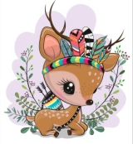 | 250
 | «Совушка – Праздник» | 20x20 | 25 |  | 250
 | «Зайка - Индеец» | 20x18 | 25 |  | 250
 | «Музыкальный единорожка» | 20x20 | 25 |  | 250
 | «Совушка с розочкой» | 20x20 | 25 |  | 250
 | «Лисёнок - Индеец» | 20x18 | 25 |  | 250
 | «Львёнок» | 19x17 | 25 | 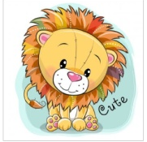 | 250
Вкладыши
 | «Лесные животные  Чей Малыш?» | 19x28 | 10 | 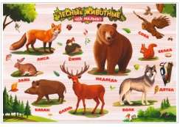 | 200
 | «Весёлая пони» | 20x20 | 4 | 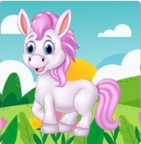 | 120
 | «Радостный щенок» | 20x20 | 5 |  | 120

